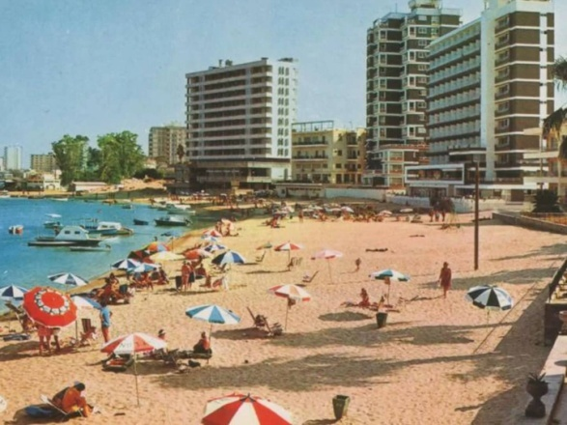
Αμμόχωστος
Δασκάλα: Ποιο παιδί γνωρίζει ένα μέρος της Αμμοχώστου όπου πολλοί πηγαίνουν για μπάνιο το καλοκαίρι;
Μαρία: Εγώ κυρία. Κάθε καλοκαίρι πηγαίνουμε στην Αγία Νάπα. Η θάλασσα είναι πολύ καθαρή εκεί και η αμμουδιά είναι υπέροχη.
Δασκάλα: Βέβαια! Αμμόχωστος σημαίνει «πόλη χωσμένη στην άμμο»! Ξέρετε ότι η Αμμόχωστος είχε κι άλλα ονόματα στα αρχαία χρόνια; Λεγόταν Αρσινόη, Κωνσταντία και Σαλαμίνα. Ήταν πάντα ένα σπουδαίο λιμάνι, και πριν την εισβολή του 1974 ήταν και ένα μεγάλο τουριστικό κέντρο.
Σωτήρης: Εγώ έχω δει φωτογραφίες της Αρχαίας Σαλαμίνας.
Δασκάλα: Η Σαλαμίνα ήταν σπουδαίο βασίλειο της Αρχαίας Κύπρου, και είχε ξακουστούς βασιλιάδες τον Ονήσιλο και τον Ευαγόρα.
Κώστας: Κυρία, ο παππούς μου είναι από την Αμμόχωστο και μου είπε ότι εκεί γίνονταν πολύ ωραίες εκδηλώσεις και γιορτές. Μια από αυτές ήταν η γιορτή του πορτοκαλιού.
Δασκάλα: Σωστά, Κώστα μου. Εκεί γίνονταν επίσης και τα περίφημα ανθεστήρια, καθώς και η μεγάλη γιορτή του κατακλυσμού.
Μαρίνα: Δυστυχώς σήμερα δεν γίνονται αυτές οι γιορτές. Η γιαγιά μου, που κατάγεται από την Καρπασία μου, είπε ότι πριν την εισβολή του 1974, ο πληθυσμός της πόλης ήταν περίπου σαράντα χιλιάδες κάτοικοι. Η Καρπασία και το μεγαλύτερο μέρος της Αμμοχώστου είναι σήμερα σκλαβωμένα.
Δασκάλα: Μόνο οχτώ χωριά της επαρχίας Αμμοχώστου είναι σήμερα ελεύθερα και μπορούμε να τα επισκεπτόμαστε: το Λιοπέτρι, το Φρέναρος, το Αυγόρου, ο Άγιος Γεώργιος Βρυσούλων, η Σωτήρα, η Δερύνεια, η Αγία Νάπα και το Παραλίμνι.

ΑΣΚΗΣΕΙΣ
- Βρες τις πιο κάτω λέξεις στο λεξικό και γράψε μια πρόταση με την καθεμιά.
λιμάνι, τουριστικό κέντρο, πληθυσμός, επαρχία
....................................................................................................................................................................................................................................................................................................................................................................................................................................................................................................................................................................................................................................................................................................................................................................................................
2. Ψάξε για 7 από τα ελεύθερα χωριά της επαρχίας Αμμοχώστου, οριζόντια και κάθετα:

Σ | Π | Α | Ρ | Α | Λ | Ι | Μ | Ν | Ι
Σ | Δ | Υ | Ε | Τ | Ο | Κ | Π | Α | Χ
Ω | Α | Γ | Ι | Α | Ν | Α | Π | Α | Λ
Τ | Μ | Ο | Ο | Ε | Χ | Ν | Η | Λ | Π
Η | Φ | Ρ | Ε | Ν | Α | Ρ | Ο | Σ | Μ
Ρ | Μ | Ο | Τ | Η | Ι | Ο | Μ | Κ | Ζ
Α | Π | Υ | Δ | Γ | Η | Ξ | Κ | Λ | Α
Δ | Ε | Ρ | Υ | Ν | Ε | Ι | Α | Α | Σ
Α | Γ | Λ | Ι | Ο | Π | Ε | Τ | Ρ | Ι

Γενικές γνώσεις για την περιοχή της Αμμοχώστου
Μπορείς να παίξεις ένα παιχνίδι γνώσεων για την Αμμόχωστο με τους συμμαθητές σου, χρησιμοποιώντας τις παρακάτω πληροφορίες.
Προϊόντα: Πατάτες. Τα χωριά της Αμμοχώστου ονομάζονται Κοκκινοχώρια, από το κόκκινο χρώμα που έχει η γη τους, και πατατοχώρια. Εκτός από πατάτες, παράγουν καρπούζια, ντομάτες και εσπεριδοειδή (πορτοκάλια, μανταρίνια, λεμόνια, γκρέϊπφρουτ).

Ένα ψαρολίμανο της περιοχής: Λιοπέτρι

Ένα μοναστήρι που γιορτάζει στις 6 Οκτωβρίου: Άγιος Κενδέας

Μέρα Μνήμης Αμμοχώστου: 16 Αυγούστου, μέρα που σκλαβώθηκε από τους Τούρκους η πόλη με τη χρυσή αμμουδιά. Διοργανώνεται από το Δήμο Αμμοχώστου, ονομάζεται Αμμοχώστια και γίνεται στη Λεμεσό, όπου βρίσκεται σήμερα ο Ναυτικός όμιλος Αμμοχώστου.

Το μεγαλύτερο χωριό: Το Ριζοκάρπασο είναι το μεγαλύτερο χωριό της επαρχίας Αμμοχώστου και ήταν, πριν το 1974, το χωριό με τον μεγαλύτερο πληθυσμό ανάμεσα στα χωριά της Καρπασίας. Ονομάζεται έτσι, επειδή είναι η ρίζα (στην αρχή) της χερσονήσου της Καρπασίας. Εκεί ζουν αρκετοί εγκλωβισμένοι και ένα ελληνικό δημοτικό σχολείο και ένα γυμνάσιο λειτουργούν για τα παιδιά των εγκλωβισμένων.

Χερσόνησος των Αγίων: Λέγεται έτσι η Καρπασία, επειδή οι Καρπασίτες έχουν πολλούς δικούς τους Αγίους. Τον Άγιο Φίλωνα, τον Άγιο Ερμόλαο, τον Άγιο Συνέσιο, τον Άγιο Επιφάνιο και άλλους. Πολλά χωριά της Καρπασίας έχουν ονόματα αγίων: Άγιος Ανδρόνικος, Άγιος Συμεών, Άγιος Ηλίας, Άγιος Ευστάθιος και άλλα.

Φρούριο της περιοχής: Κάστρο της Καντάρας. Χτίστηκε στα βυζαντινά χρόνια. Είναι ένα από τα «σπίδκια της Ρήγαινας»

